Кластан тыш сара

Тема: Минең кесе Ватаным.

Маҡсат: Кесе Ватан тураһында белемдәрҙе киңәйтеү, үҫтереү.

Күҙәтеүсәнлек, иғтибар, тирә-яҡты танып белеү эшмәкәрлелеген үҫтереү.

Кесе Ватанға һөйөү, һаҡсыллыҡ тәрбиәләү.

Планлаштырылған һөҙөмтәләр:

-һәр бала үҙе йәшәгән район һәм ауылдың, урамының атамаһын белергә тейеш; ҡыҫҡаса тарихын һөйләй белергә тейеш;

-кесе Ватан тураһында мәғлүмәт йыйып, уның тарихы тураһында эҙләнеү һәм тикшеренү сифаттарын үҙендә үҫтерергә тейеш;

-кесе Ватанын яратырға, күренекле һәм билдәле шәхестәре тураһында хәстәрлек күрһәтергә, ихтирамлы булырға;

Ҡулланылған әҙәбиәт: “Уҡыу китабы-4” Мәүлейәрова Ә.Т., б. 25, 26.

Йыһазлындарыу: кабинет шарҙар һәм плакаттар менән биҙәлгән; Мораҡ ауылы тураһында һүрәттәр, фотолар;

Сараның барышы:

I. Ойоштороу моменты.

Уҡытыусы: Һаумыһығыҙ, һаумы әле!

Ниндәй йылы һүҙ икән.

Һәр күңелде иретерлек,

Һәр кемгә лә үҙ икән!

Уҡытыусылар: Сәләмләйбеҙ, һауаны

Именлек булһын өсөн.

Сәләмләйбеҙ Ер-әсәне

Беҙҙе туйҙырған өсөн.

Сәләмләйбеҙ дуҫтарҙы

Гел дуҫлыҡ булһын өсөн!

II. Төп өлөш.

Сараның темаһына сығыу.

1.Уҡытыусы шиғыр уҡый.

К.Булат “Тыуған яҡ”

Беҙҙең ауыл тәбиғәтен

Төшөрөрлөк һүрәткә.

Һағынып шуға ҡайтабыҙ,

Йөҙәр ҡабат күрһәк тә.

Күккә ашҡан тауҙар ҙа бар,

Нур һибә киң ҡырҙары.

Ҡыуаҡтарын моңға күмә

Һабантурғай йырҙары.

Көмөш һыулы йылға ла бар

Беҙҙең генә яҡтарҙа

Туғайҙарҙы йәйләү иткән

Ҡолондар ҙа, аттар ҙа.

Ауыл кисе-йондоҙло күк-

Һәр саҡ йөрөй хәтерҙә.

Ошо ерҙе мин теләйем

Тыуған ил тип әйтергә.

2.-Шиғыр нимә тураһында?

-Ә беҙҙә ауылыбыҙ нисек атала?

3.”Мораҡ ауылы буйлап сәйәхәттә”.

-Тарихы.(1770 йыл) Ҡыҙыл мәсет.

-Һүрәттар буйынса һөйләү.

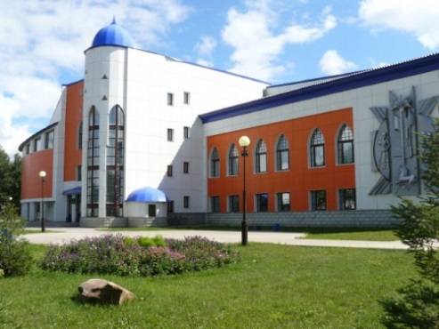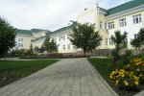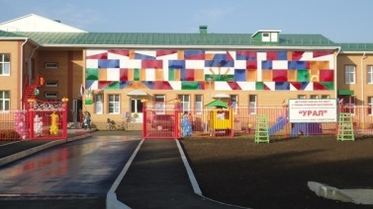

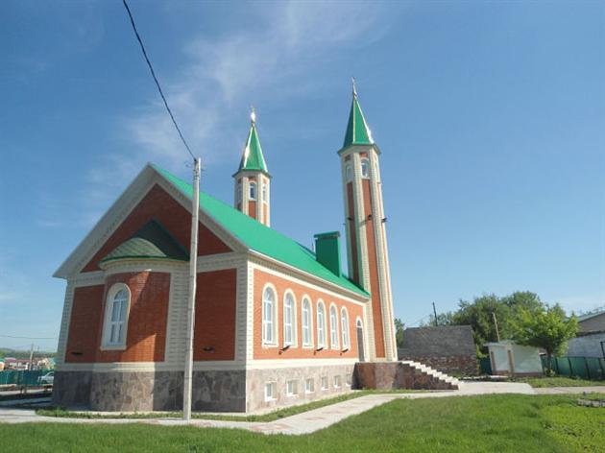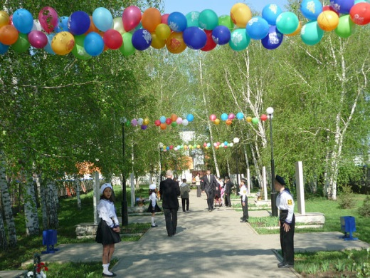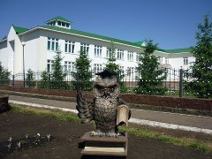

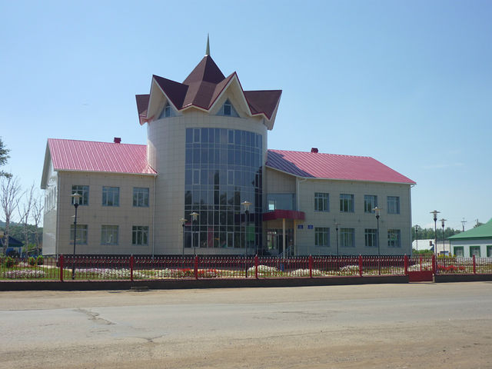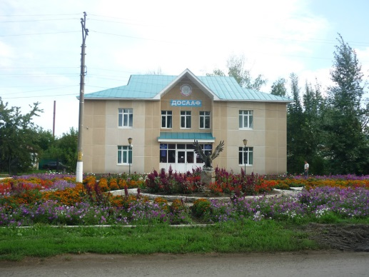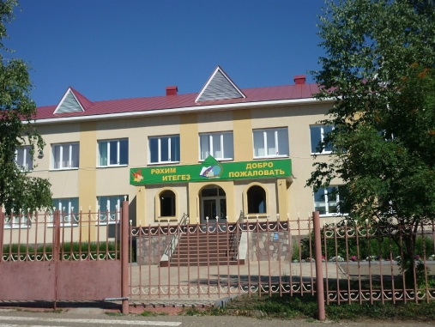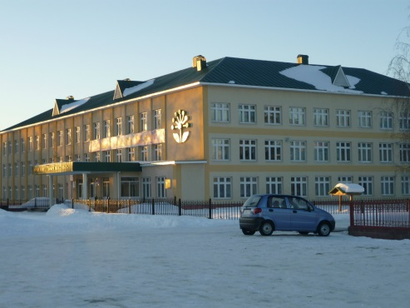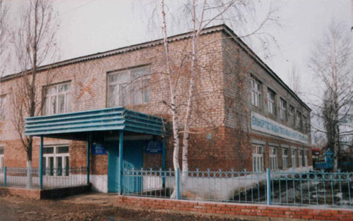

4.”Сәйәхәтте” дауам итеү

Мораҡ>Күгәрсен районы˃Башҡортостан˃Рәсәй

5. Ял минуты.

« Беҙҙең Башҡоростанда»

6. Уйын «Мин башлайым, һин дауам ит».

Ауылыбыҙҙың урамдары буйлап « йөрөп сығыу»

7. Башҡортостан картаһын “ сәскәләр һәм күбәләктәр менән биҙәү”

-Республикабыҙ сәскә атһын!